Projektkursus Systemudvikling 2015

Hjemmeside med bookingsystem til hostel
Delrapport 1 del 1
23/03/2015

Gruppen:
Rose Sofie Greve 250493
Jeppe Schönemann Skov 240992
Frederik Leed Henriksen 110394

Instruktor: Christoffer Wadum
Delrapport 1 PKSU

Problemformulering
Vi skal lave en hjemmeside til et udlejningshus på Isla Margarita i Venezuela. Huset er et projekt, som med tiden vil arbejde på at blive CO2 neutralt, hvor gæster blandt andet vil kunne nyde råvarer fra egen have.
Hjemmesidens startside skal være en velkomstside med beskrivelse af huset og området omkring.
Hjemmesiden skal have et letoverskueligt bookingsystem med mulighed for onlinebetaling.
Der skal være et link til billeder af huset og området omkring, samt link til en side, med oplysninger omkring hvilke aktiviteter stedet tilbyder.
Da stedet arbejder med økologi og bæredygtighed, skal sidens layout være simpelt og inspireret af jordens farver.
Der skal desuden være en administrende del, med oversigten over bookinger, hvorfra ejerne kan redigere i bookingerne. Administratoren skal også have mulighed for at tilføje og slette billeder fra siden samt redigere i hjemmesidens tekst.

Indledende projektplan
1. Skitsere opbygningen af hjemmesiden.
2. Skitsere hjemmesidens grafiske udtryk.
3. Møde med kunden vedr. den forløbige skitsering af projektet
- Tilføj eventueller ændringer.
4. Opbygning af hjemmesidens skelet.
- Startside
- Kontaktoplysninger
- Information om aktiviteter
5. Bookingsystem
6. Billedesiden
7. Møde med kunden.
Vi vil desuden løbende tage kontakt til kunden.

Initial software structure
Brugerens/gæstens del:
Der skal være en side(index) til introduktion af udlejningshuset, denne skal bestå af et eller flere billeder samt beskrivelse af stedet. Derudover skal der være tre andre sider, som henholdsvis beskriver stedets aktiviteter, kontakt-information og viser billeder fra stedet.
I toppen af alle siderne over teksten skal en række billeder rotere. På siden billeder vil der naturligvis være flere billeder, og eventuelt skal billederne roteres anderledes på denne side.

Siden booking skal opbygges således, at man har mulighed for at indsætte en ankomst-dato og en udrejse-dato. Ud for hver af de fire rum skal antallet af senge, samt hvor mange af disse der er ledige, oplyses. Gæsten kan så indtaste det antal personer, han er interesseret i at reservere senge til på et eller flere værelser. Derudover skal der være et felt til udfyldelse af navn, et til e-mail og til sidst skal man have valget mellem at trykke på knappen ”Book and pay now” eller ”Book and pay on arrival”. Ved tryk på ”Book and pay now” bliver man taget til siden, hvor man betaler, og derved bliver ens reservation registreret som ”betalt”. Hvis man ikke betaler ved booking, vil bookingen stadig blive oprettet.

Den administrerende del:
De heldige indehavere af vores side skal have mulighed for at redigere følgende ting:
De skal kunne vælge, hvilke billeder der skal cirkulere på hvilke sider af hjemmesiden, og de skal have mulighed for at redigere i teksten. Derudover skal de have mulighed for at oprette, redigere og slette bookninger, samt have en oversigt over hvilke værelser/senge der er optaget på hvilke tidspunkter.

Projektaftale
- Når brugeren først åbner hjemmesiden, vil brugeren støde på en velkomstside med et billede i midten og lidt information under billedet. I venstre øverste hjørne vil virksomhedens navn stå, og under det vil der være en menu bjælke, der indeholder de forskellige sider som billeder, kontakt og booking.
- Billede arkivet indeholder et stort billede i midten og en billede-slider under, hvor man kan trykke videre til næste billede.
- Bookingsystemet er opbygget som en kalender, hvor man kan vælge ankomst og slut dato samt antal gæster. Når man har valgt sin booking, kan kunden vælge at betale med det samme efter bestilling, eller vente med betaling ved ankomst.
- Kontakt siden skal indeholde virksomhedens information i form af mail, tlf. og en addresse på stedet.
- Siden skal have et simpelt og naturligt udtryk, gerne inspireret af jordens farver.
- Den adminstrative del skal have mulighed for at redigere i hvilke billeder, der skal være med i billede-slideren, samt redigere i informationerne på siderne.
- De skal også have mulighed for at fjerne eller tilføje bookinger.

Intern projektetablering
Da det er en lille virksomhed, er det muligt for os at lave et lille og simpelt system, hvilket kan hjælpe til, at vi vil støde på færre konflikter undervejs.
Desuden er det en fordel, at de fleste af siderne skal være meget simpelt opbygget.
Dog har vi ikke før prøvet at kombinere flere forskellige programmeringssprog i samme projekt, hvilket gør det svært for os, at forestille os præcis hvordan vi skal gribe projektet an. Vi forudser derfor, at vi vil støde på en del forståelsesproblemer undervejs, men vi fornemmer også, at vi har tid nok til at finde svar på disse problemer.
Kunden stiller få detaljerede krav til systemet, hvilket kan være en ulempe, da vi dermed skal forholde os til mange flere ting. Vi har eksempelvis ikke en klar idé om, hvordan vi skal opstille en overskuelig oversigt over bookinger til administratoren.
Det kan dog også komme os til gode, at kunden stiller få krav, da vi hermed har mulighed for at ændre lidt i vores oprindelige planer, hvis vi finder en lettere eller mere optimal måde at udføre opgaverne på.
Afslutningsvis vil vi sige, at vi forholder os positive til projektet. Da det er et forholdsvis simpelt projekt, ser vi god mulighed for at fuldføre dette.

Skitser af hjemmesiden
Vi har skitseret hvordan vi forestiller os at hjemmesiden skal se ud.
Forsiden:
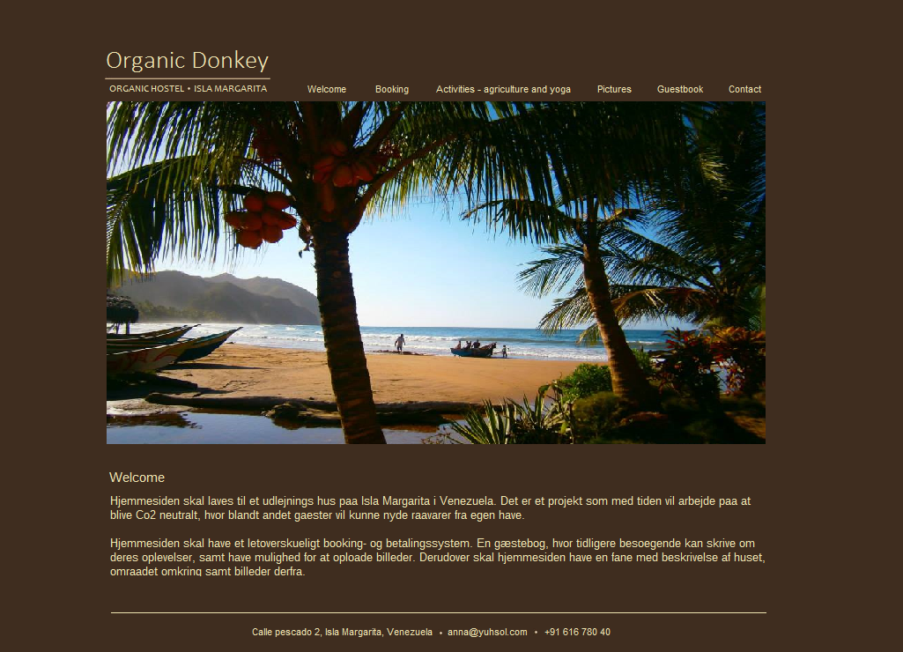

Bookingsiden (simplificeret):
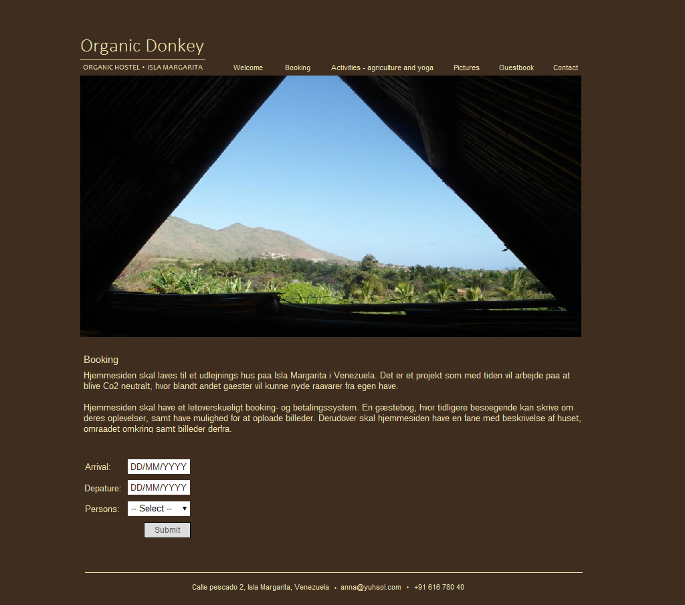

Aktivitetssiden:
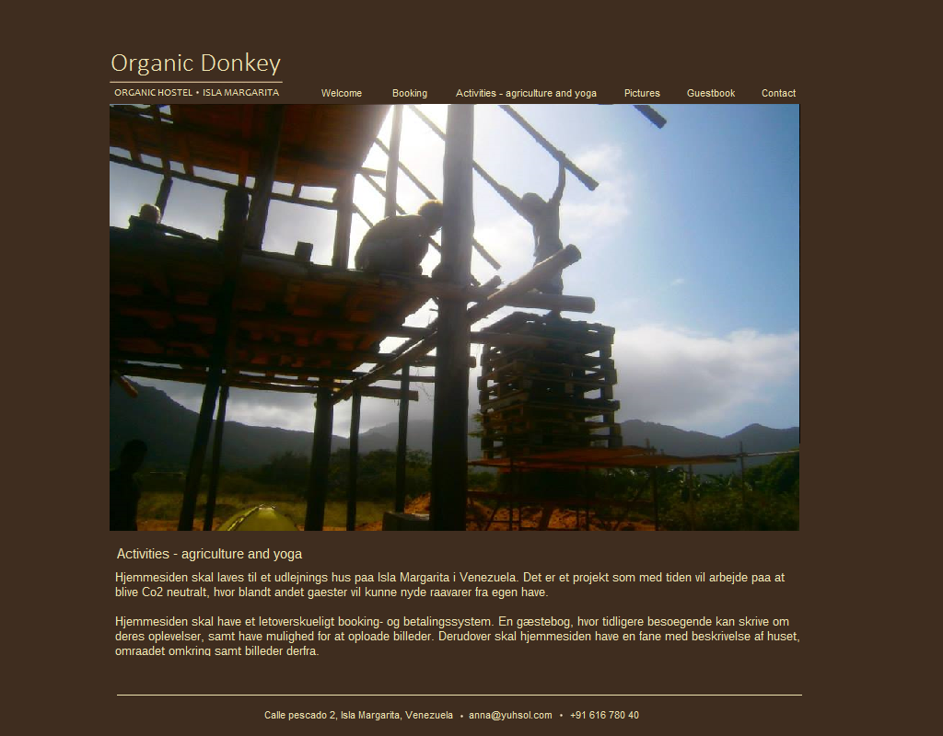

Billedevisning:
